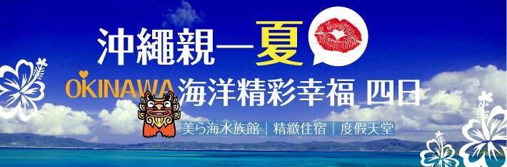

 **本行程適用於2018年7.8.9月早班機團體**

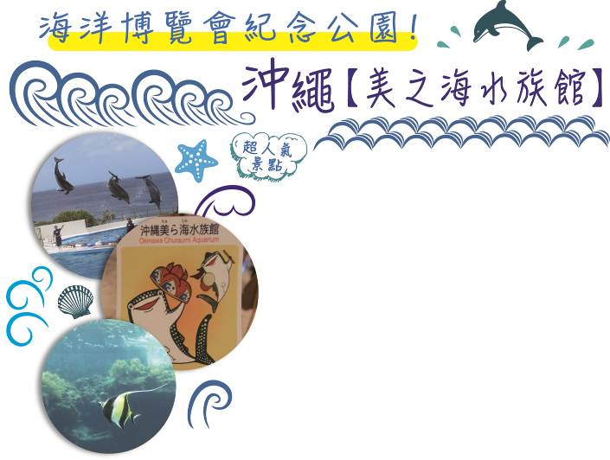

**【海洋博覽會紀念公園】**為紀念1975年在沖繩舉行的海洋博覽會建造的。沖繩海中公園坐落於海中的望塔上，可將翡翠般透明的海水、千姿百態的珊瑚礁、五彩繽紛的熱帶魚盡收眼底。沖繩海洋博物會紀念公園總 面積達77公頃，西元2002年的海洋博大事就是新水族館**【沖繩美之海水族館】**於11/1開幕，號稱東亞第一、 水噸位第一、魚種類多第一、水槽厚度第一、鯊魚種類之多世界第一、以及世界上第一次在水族館內人工飼養自然珊瑚，總計有魚類精華650種，75000尾各種奇魚展示供您觀賞，建造了東亞最大的大水槽。共計四層樓，可以讓你全覽沖繩沿海的水中生物。生態之旅部分，讓遊客能直接用手觸摸海中美麗又可愛的小生命 (海星、海參、海蛇、海膽、螃蟹等)，水族館內更會不定期安排潛水夫秀、餵魚秀，這裡是您來到沖繩，絕不容錯過的地方！

沖繩

**全年沐浴燦爛陽光的亞熱帶土地。位於北緯26度，是日本人心目中的香格里拉！不僅將陽光與海灘盡**

**攬懷抱，還把種種異國情調收至麾下。與夏威夷、邁阿密、巴哈馬一起，被喻為世界四大海濱觀光勝地。**

**兼融和風及南國血統的沖繩，既有南島人民的樂天爽朗、又不失大和民族的雍容優雅。四季恆溫的舒適**

**氣候、吹來不黏不膩的清爽海風、澄碧透藍的海水，為日本度假勝地！**

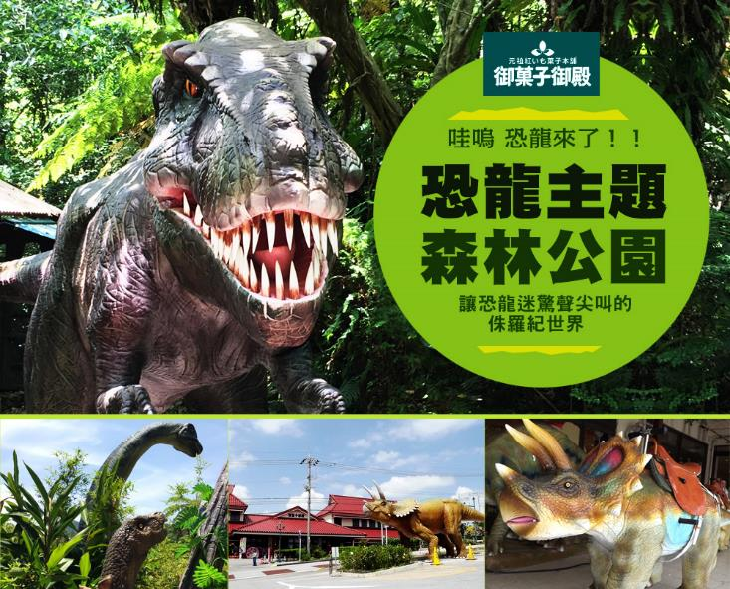



**❖海邊飯店**

**サザンビーチホテル＆リゾート**

**南沖繩海灘渡假酒店**[**Southern Beach**](http://www.southernbeach-okinawa.com/) **Hotel & Resort**

此飯店於2009正式開幕的全新5星級的海濱渡假飯店！飯店建築本身面對著遼闊的太平洋大海，在飯店的私人海灘您可欣賞到沖繩島內首屈一指的夕陽美景！飯店的私人花園內共有5座戶外游泳池，和一處室內全年無休之溫水游泳池。飯店內還擁有全新共495間自然風格設計客房，每個房間有寬敞舒適的空間，是可以讓你輕鬆愉快的渡假飯店。

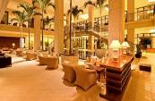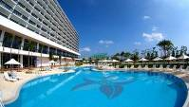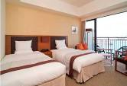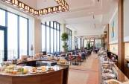

**ザ・サザンリンクス リゾート**

**南方林克斯海濱飯店**[**Southern Links Resort Hotel**](http://www.southern-links.co.jp/index.jsp)

南方林克斯海濱飯店位於沖繩的南部，擁有湛藍的海景、漫長的海岸線、超過50M的斷崖、標準18洞的高爾夫球場...等各式美景的渡假村。飯店採用琉球傳統建築樣式，每間客房都面海，全客房皆有40M2的寬敞空間，從陽台可眺望海天一線遼闊的太平洋、綠草如茵的高爾夫球場，悠閒的渡過您的假期。

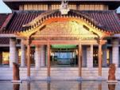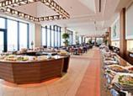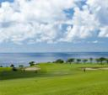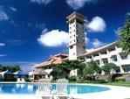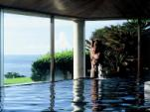

**かねひで喜瀬ビーチパレス**

**金秀喜瀨海灘皇宮飯店**[**Kise Beach Palace**](http://www.kise-beachpalace.jp/)

位於沖繩名護市、交通方便，喜瀨海灘皇宮飯店已成為當地旅遊的最佳落腳點。在這裡旅客們可輕鬆前往市區內各大旅遊、購物、餐飲地點。這家飯店氣氛閒適安逸， 喜瀨海灘皇宮飯店的一流設施和優質服務能確保提供客人一個愉快的住宿。 酒吧, 家庭房, 公共Wi-Fi, 咖啡店。每家房都可感受到喜瀨海灘皇宮飯店的獨有風格。

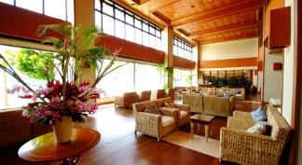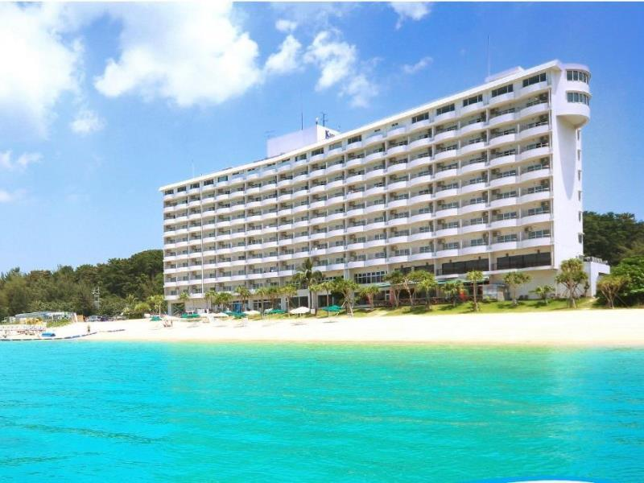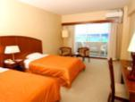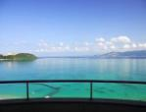

**沖縄かりゆしビーチリゾート・オーシャンスパ**

**沖繩喜璃癒志海灘渡假飯店Kariyushi Beach Resort Ocean Spa**

位於沖繩交通方便，Kariyushi Beach Resort Ocean Spa已成為當地旅遊的最佳落腳點。客人能在享受的寬頻上網(收費)，除此之外，飯店各種娛樂設施一定會讓您在留宿期間享受更多樂趣。

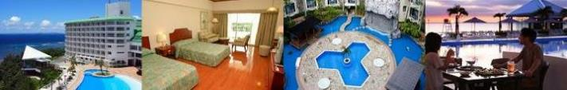

**❖市區飯店**

**パシフィックホテル沖縄**

**沖繩太平洋飯店Pacific Hotel Okinawa**

Pacific Hotel Okinawa典雅舒適，風景宜人，從任何角度都能感受到那霸之美，位於那霸中心，擁有391間套房，絕對是您的首選。吃喝購娛，應有盡有Pacific Hotel Okinawa貼心仔細的服務態度，與舒適的住宿環境如商店、酒吧/酒館、會議設施、餐廳、沙龍及書桌、吹風機都足以讓你洗去一整天的疲憊風塵，養好精神為隔日的精彩行程做準備。該飯店的機能設備大致為室外游泳池、花園，希望能提供賓客全新細緻舒適的客房環境。

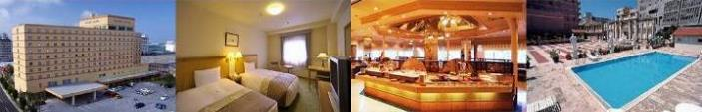

**ダブルツリー by ヒルトン那覇首里城**

**那霸首里城希爾頓逸林飯店DoubleTree by Hilton Naha Shuri Castle**

如果您想尋找一家交通方便的沖繩飯店，那沒有比那霸首里城希爾頓逸林飯店更合適的選擇了。在這裡，旅客們可輕鬆前往市區內各大旅遊、購物、餐飲地點。從飯店到市內幾大地標相當方便，奧莫洛麻崎站、沖繩DFS環球免稅店。都飯店的一流設施和優質服務能確保提供公共WIFI，是最熱門的飯店之一。

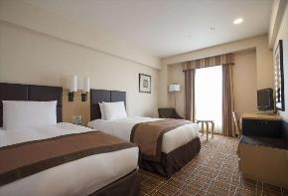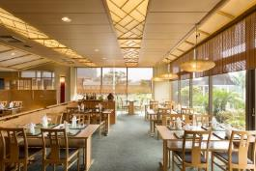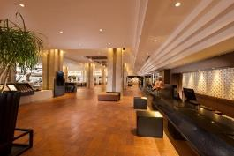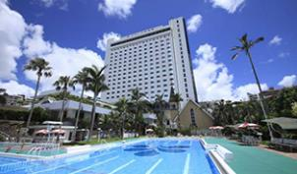

**ネストホテル那覇**

**那霸鳥巢飯店Nest Hotel Naha**

Okinawa Nest Hotel位於那霸市的商務區中心﹐距離機場僅5分鐘車程﹐步行3分鐘可至港口。酒店內部寬敞﹐通風﹐陽光明媚﹐熱帶風情的現代化設計﹐使熱帶度假村的酒店更加迷人。酒店共有193間現代化設施完善的舒適客房。客房都配有免費有線高速上網以及電冰箱，而且浴室設置淋浴/浴缸二合一、梳妝鏡以及免治馬桶座。讓旅客有個舒適的渡假體驗。

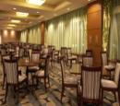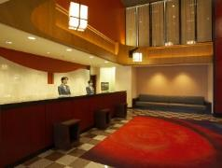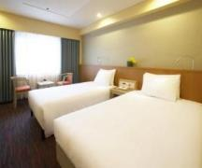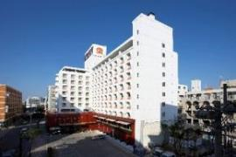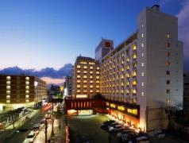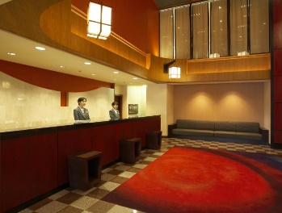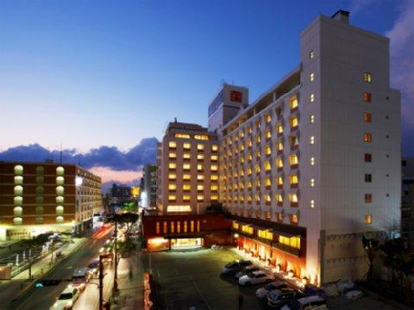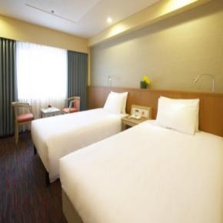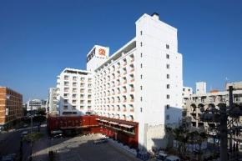

**貼心保証**

＊精心企劃行程內容，全程**【專業導遊】**貼心為您服務，讓您與家人一同享受的歡樂行程。

＊全程使用**【綠牌營業車】**，安全有保障；搭乘**【台灣虎航】**，精緻優質的日式服務，高標準的飛安要求，讓您舒適又安全。

**D:\公司圖檔\素材\新資料夾 (2)\megaphone-paris.jpg**

**貼心提醒【日本網購旅客注意事項】**

**請有需要網購的旅客務必在入住前先與飯店確認是否有代收商品的服務，在得到飯店首肯後，回信告知約有幾件商品會寄往飯店，讓飯店人員了解大概的情況，旅行社無法代為處理相關手續，等到飯店回覆同意後才能進行網路下單訂購商品，由於這是旅客與網購業者及飯店之間的聯繫，旅行社及隨團導遊不負責居間聯繫溝通處理及所有與旅遊無關的服務，如有發生貨品短少遺失等狀況請自行承擔風險，敬請諒察。**

1. **台北(桃園國際機場) ✈那霸空港（琉球國際機場）→沖繩最大型體驗琉球文化的主題園區～地底玉泉洞＋文化王國村(安排觀賞琉球傳統大鼓秀表演) →沖繩最大新購物天堂! 【永旺夢樂城】**

**IT230 TPE/OKA 0650-0920 (暫定，以航空公司公佈為準)**

搭乘舒適台灣虎航班機抵達日本最南端之島嶼～有東方夏威夷之稱，浪漫多情的～琉球群島【沖繩】。抵達後由專業親切的導遊帶領各位貴賓開始四天愉快的旅程。

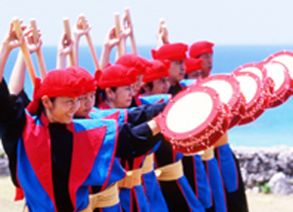**【玉泉洞王國村】**日本沖繩玉泉洞，經歷30萬年漫長歲月，創造出大自然的造型之美。玉泉洞全長5公里，是沖繩本島最長的洞穴，也是日本第2長的地下洞窟，目前僅有景觀最為美麗的8百多公尺對外開放參觀，洞內可觀賞壯觀的95萬支的各式石筍天然鐘乳石。驚嘆大自然的巧奪天工，觀摩琉球首里城的城下町**【王國村】**再現了琉球王國的時代街景，可觀看代表沖繩的傳統工藝和琉球玻璃王國工房。見習琉球工藝、民藝、手藝傳統的藝能場－製陶瓷場、玻璃工場、製酒場、製黑糖工場、王朝時代的織布染布工場、古代的木屋、朝貢船、熱帶果樹園及觀賞真人現場表演"傳統大鼓隊"民俗豐年祭舞。

**【永旺夢樂城】**源於連接亞洲和世界的橋樑沖繩的全新故事－被碧海藍天包圍的新時代休閒購物中心將在來客夢的土地上誕生。美食、文化、傳統，在慢慢流逝的時光中，感受傳統沖繩和全新沖繩的地方。作為沖繩縣內最大佔地面積的巨大購物中心在２０１５年4月開幕了。可以享樂沖繩食文化的許多飲食店，還有與沖繩美麗海水族館協作的欣賞用水槽「Rycom Aquarium」非常有魅力。只有本地才有的琉球玻璃作為伴手禮亦非常推薦。商場內有電影院、超市、百貨、200間以上的專賣店、以及60種以上的餐廳／咖啡廳。其主建築共有5層樓，頂樓5樓包含戶外兒童遊樂區、露天表演台、商家、餐廳、與停車場。除了主建築的5層樓外，左側外圍還有小商圈與餐廳圍繞呢。

※本日若因航空公司或不可抗力因素，而變動航班時間及降落城市，造成團體行程變更或增加餐食或減少餐食，本公司不另行加價，亦不減價，敬請見諒。

|  |  |  |
| --- | --- | --- |
| 住宿： NEST HOTEL 或 沖繩太平洋 飯店 或 那霸首里城希爾頓逸林飯店 或 沖繩都飯店 或同級 | | |
| 早餐：機上精緻簡餐 | 午餐： 玉泉洞自助餐 | 晚餐：為了您逛街方便發放日幣1000元 |

1. **飯店→以陽光、鮮花、大海為主題～【**[**沖繩海洋博紀念公園**](http://oki-park.jp/ta/index.html)**】～海豚表演秀～眺望珊瑚七色海～沖繩美之海水族館→山原森林中出現恐龍！尋訪侏儸紀恐龍主題森林公園~元祖紅芋御菓子御殿山原亞熱帶之森→沖繩暢貨中心OUTLET～ASHIBINAA**

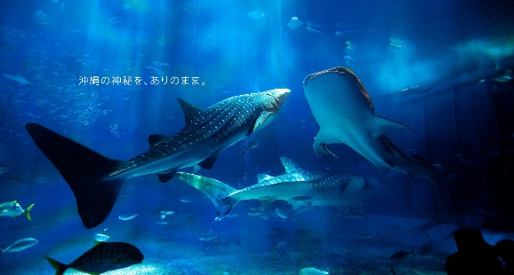**【沖繩海洋博主題樂園世界最大美麗之海水族館**、**海牛館、海龜館、海豚劇場、海豚表演】**一同遊人氣主題沖繩海洋博主題樂園-世界最大美麗之海水族館、海牛館、海龜館、海豚劇場海豚表演，沖繩海洋博主題樂園國營沖繩紀念公園，在1975年舉辦沖繩國際海洋博覽會的會址上，建設占地約70萬平方米的公園，南北長3公里，為超大海洋與花的樂園，融合於大自然花叢、大海與綠意盎然之中的樂園。沖繩美麗海水族館為最先進的大型海洋世界，震撼感動和新奇體驗，僅在沖繩美麗海水族館才能擁有。擁有高8.2M、寬22.5M.玻璃厚度60.3CM，計有世界魚類精華共有六百五十多種，館內同時還飼養有3隻超巨大鯨鯊。於2002年11月1日隆重開幕：號稱世界佔地面積第一、魚種類第一、星斑鯊繁殖量水牆厚度第一、在這裡可以看到長達8.5米的鯨鯊、以及魟魚中最大的蝠魟。透過壓克力天頂.可以見到萬花筒般令人目不暇給的魚類暢游於大型水槽中，包括8公尺長的鯨鯊及世上人工養殖壽命最長的鬼蝠魟。在伸手可及的距離內，能見到黑潮之海的鯨鯊、鬼蝠魟和其他眾多魚類，讓您印象深刻。水族館共四樓：4樓為大海的召喚-清爽的海風和祖母綠般閃耀大海，沖繩之海邂逅和發現之旅。2到3樓為珊瑚礁之旅-絢麗多彩的生命世界，觀賞到世界首創的珊瑚大規模飼養，為世界首次於水族館內由人工養殖天然珊瑚的水族館。2樓為黑潮之旅-黑潮和熱帶感動世界，在黑潮之海水潮讓您全面了解鯊魚精彩不容錯過，鯨鯊站立！震憾力百分百的大水槽。1樓深海之旅-謎團籠罩的深海，這裡神秘世界重現，沖繩深海在這裡完全重現。並且欣賞珍貴可愛的海牛館及海龜館。海豚劇場海豚表演欣賞聰明可愛的海豚表演等可媲美世界知名的美國海洋世界的海豚秀。在蔚藍海洋的背景下，海豚朋友們將上演一場精彩的表演。可觀賞到本園瓶鼻海豚、擬虎鯨和太平洋白側海豚做出騰空高跳滑稽舞蹈、唱歌和驚人特技等表演。

**【山原亞熱帶之森】**「山原亞熱帶之森」是日本唯一的筆筒樹原生林，誕生於一億年前的巨大蕨類植物筆筒樹在這裡茂密生長，遊客可以輕鬆地在此漫步於太古森林。這次的改裝一共在亞熱帶植物叢生的「山原亞熱帶之森」中新配置大小不一的52座恐龍模型。擺設的恐龍模型除了有身長最長8公尺的暴龍、劍龍等為人所知的恐龍外，還有副龍櫛龍、雙脊龍等各式各樣的恐龍，並設置擬真動作、噴水等各式各樣的機關。

**【Outlet暢貨中心】**仿古代希臘建築方式建造的購物中心。聚集世界各地名牌70餘種，其中還有日本首次上市之商品。此外，新增的休閒及娛樂設施等，是情侶、或是全家大小逛街之餘遊玩體驗，讓您在此愉快的空間裡獲得完全的身心解放。

|  |  |  |
| --- | --- | --- |
| 住宿：Southern Beach Hotel或Southern-links或Kise Beach Palace(喜瀨)或Kariyushi Beach Resort Ocean Spa 或同級 | | |
| 早餐：飯店內享用 | 午餐：山原御殿自助餐 或琉球風味自助餐 | 晚餐：健康食材自助餐 |

1. **飯店→世界遺產～沖繩特有歷史及文化的象徵～【首里城跡城外】→【光伸珍珠KOSHIN PEARL】→傳統日式古神社的建築～波之上神宮→傳統琉球服飾體驗~比嘉酒造見學~泡盛酒、梅酒無限試飲→小希臘～瀨長島Umikaji Terrace複合型屋台村→國際通大道自由逛街購物**

**【琉球王朝古蹟】**是最後統一沖繩的國王所建的都城。參觀**【守禮門、首里城(外城)】**，守禮門是首里城的正門，也是沖繩的象徵。 守禮門是日本2,000日圓紙幣的幣面風景。守禮門建於尚清王時期(在位期間1527年~1555年)，於1958年重建。守禮門整個門以4根支柱支撐，中間掛著扁額。這種形式稱為三間牌樓形式，在中國四處可見。 琉球王在此迎接由中國來的使節和冊封使。

**【****波之上神宮】**琉球八神社之一，矗立在珊瑚礁岩上，俯視那霸港，視野遼闊。神社中供奉國土守護神，重大祭祀都在此舉行，吸引無數的琉球人民及觀光客至此許願納福，祈求平安。

**【光伸珍珠免稅店】**選購健康食品與日式精品。

**【比嘉酒造見學】**明治16年創業是沖繩具代表的燒酒釀造廠家，這裡展示製酒生產的各種器具，包括年代已久的蒸留器和500年前的陶器酒具等貴重的歷史資料，遊客可參觀燒酒造酒的全過程。珍貴的歷史資料，可參觀造酒過程。

**【瀨長島】**瀨長島位於那霸機場南方的豐見城市，擁有觀賞夕陽、飛機起降的絕佳地理位置 在這周長只有1.6公里的迷你小島上，空氣中混搭著海洋的微鹹氣味。你可輕鬆漫步於可愛雜貨風小店中，也可以在露天座位上享受輕食，搭配那偶爾劃過天際的飛機。充分享受屬於自己的島國度假時光。

**【國際通大道】**國際通大道位於那霸市中心，是沖繩觀光的出發點也是那霸的中心繁華街。國際通大道充滿朝氣。自古便做為沖繩的中心而繁榮，第二次世界大戰受到毀滅性打擊，而戰後又以驚人的速度得到復興和發展，因此人稱「奇蹟大街」。在全長1.6公里的大道兩側，百貨店、餐廳、出售美軍軍品的雜貨店、土特產店、時裝店鱗次櫛比。

|  |  |  |
| --- | --- | --- |
| 住宿：NEST HOTEL 或 沖繩太平洋 飯店 或 那霸首里城希爾頓逸林飯店 或 沖繩都飯店 或同級 | | |
| 早餐：飯店內享用 | 午餐：沖繩麵套餐 | 晚餐：網烤燒肉自助餐 |

1. **飯店→那霸空港（琉球國際機場）✈台北（桃園國際機場）**

**IT231 OKA/TPE 1010-1045 (暫定，以航空公司公佈為準)**

享受過飯店早餐後，回到房間收拾您的行李及所有豐富的戰利品，細細回想一下在這幾天當中有那些地方、哪些景點讓您心曠神怡、回味無窮？又是哪些地方讓您流連忘返的呢？仔細回味過之後就該帶著滿足的笑容起身前往機場囉，準備回到您溫暖的家與親朋好友們一同分享您此趟的豪華旅程。抵達後由本公司專業導遊協辦離境手續後，搭乘豪華客機回到台灣，揮別團員回到可愛的家，結束這多彩多姿的四日之旅。

※本日若因航空公司航班調度或不可抗力因素，而變動航班時間及降落城市，造成團體行程變更或增加餐食或減少餐食，本公司不另行加價，亦不減價，敬請見諒。

|  |  |  |
| --- | --- | --- |
| 住宿：溫暖的家 | | |
| 早餐：飯店內享用+機上精緻簡餐 | 午餐：甜蜜的家 | 晚餐：甜蜜的家 |

**行程備註**

※團費不含：   
1.導遊、領隊、司機小費 (建議每天新台幣300元/人)   
2.行程表上未表明之各項開支，自選建議行程交通及應付費用。   
3.純係私人之消費：如行李超重費、飲料酒類、洗衣、電話、電報及私人交通費。

※成團人數：團體人數達15人(佔床)以上才可成團，低於15人則無法出團，敬請原諒。

※本行程餐廳將視餐廳公休日將略有調動，用餐時間依實際行程安排做調整，造成不便之處，敬請原諒。

※本行程內容於印製前已致力提供正確無誤資料，對於因臨時變動而不及通知之處，請參考行前說明會資料內所附之正確行程。

※為了本次各位貴賓行程愉快順利，旅遊行程住宿及旅遊點儘量忠於原行程，有時會因飯店確認行程前後更動或互換觀光點，若遇特殊情況或其他不可抗拒之因素以及船、交通阻塞、觀光點休假，本公司保有變更班機、行程及同等飯店之權利與義務，不便之處，尚祈見諒！

※沖繩當地觀光團人數若一車不足未達25人一台車，在當地將都會合團同車觀光情形，請多包含！

※沖繩飯店於團體訂房遇單男或單女時會以三人房作業，如貴賓為單人報名時，若無法覓得合住的同性旅客，則需另補單人房差額，敬請見諒！最後，敬祝各位貴賓本次旅途愉快！